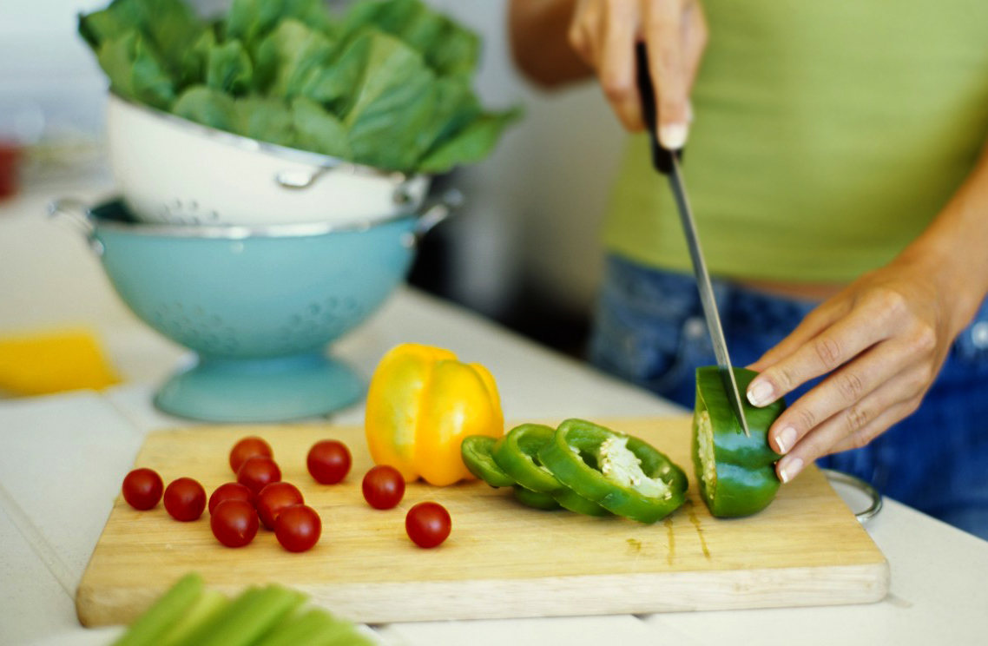

[Etkinlik Adı]
[Fotoğrafı kendinizinkiyle değiştirmek için fotoğrafı silmeniz yeterlidir. Ardından Ekle sekmesinde Resim’i seçin.]

[Her Zaman Harika Görünün]
[Yazmaya hazırsanız, bir metin satırını seçin ve yazmaya başlayın. En iyi sonuçları elde etmek için, seçtiğiniz karakterlerin sağına boşluk eklememeye dikkat edin.]

